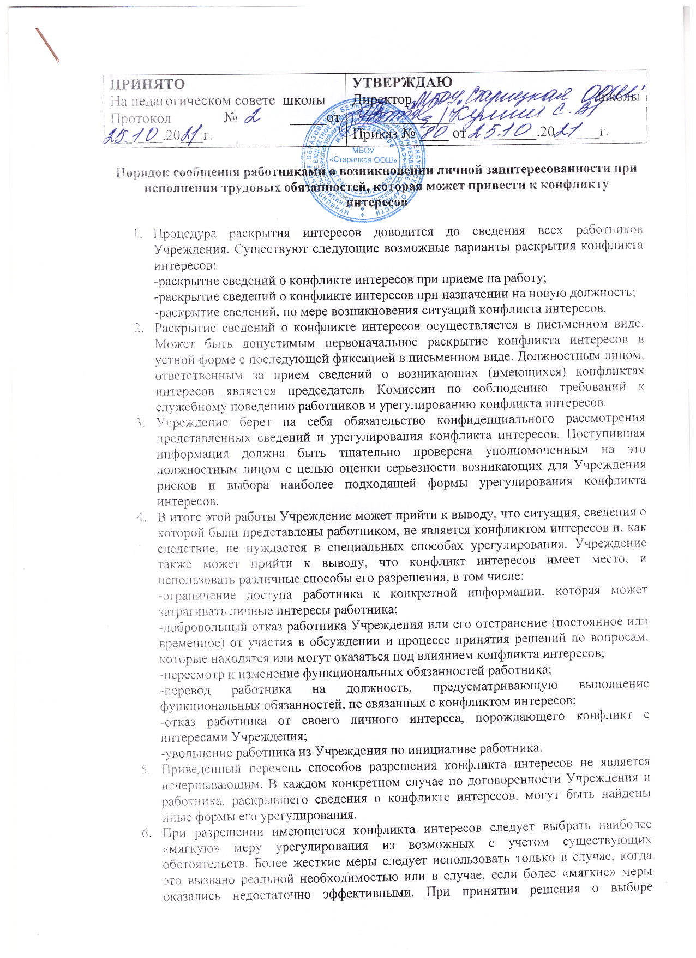
- Работник обязан уведомлять работодателя в лице руководителя учреждения о каждом случае возникновения у него личной заинтересованности (возможности получения в связи с исполнением трудовых обязанностей доходов в виде денег, ценностей, иного имущества, в том числе имущественных прав, или услуг имущественного характера для себя или для третьих лиц), которая приводит или может привести к конфликту интересов.
- Конфликт интересов - ситуация, при которой личная заинтересованность работника влияет или может повлиять на надлежащее исполнение им трудовых обязанностей: при которой возникает или может возникнуть противоречие между личной заинтересованностью работника и правами, и законными интересами государственного учреждения, работником которого он является, способное привести к причинению вреда имуществу и (или) деловой репутации данной организации.
- Уведомление оформляется в письменном виде в двух экземплярах.
- Первый экземпляр уведомления работник передает руководителю учреждения незамедлительно, как только станет известно о наличии конфликта интересов или о возможности его возникновения. Второй экземпляр уведомления, заверенный руководителем учреждения, остается у работника в качестве подтверждения факта представления уведомления.
- В случае если работник не имеет возможности передать уведомление лично, оно может быть направлено в адрес учреждения заказным письмом с уведомлением и описью вложения.
- Уведомления о наличии конфликта интересов или о возможности его возникновения регистрируются в день поступления.
- Регистрация уведомлений производится ответственным лицом в журнале учета уведомлений, листы которого должны быть пронумерованы, прошнурованы и скреплены подписью руководителя учреждения и печатью.
- В журнале указываются:
- порядковый номер уведомления;
- дата и время принятия уведомления;
- фамилия и инициалы работника, обратившегося с уведомлением;
- дата и время передачи уведомления работодателю;
- краткое содержание уведомления;
- фамилия, инициалы и подпись ответственного лица, зарегистрировавшего уведомление.
- На уведомлении ставится отметка о его поступлении, в котором указываются дата поступления и входящий номер.
- После регистрации уведомления в журнале регистрации оно передается на рассмотрение руководителю учреждения не позднее рабочего дня, следующего за днем регистрации уведомления.

